Контрольная работа по географии 9 класс

Вариант № 1

А1. Самая западная точка территории России расположена на границе с

1) Белоруссией
2) Польшей
3) Финляндией
4) Латвией

А. 2.С какой из перечисленных групп стран Россия имеет сухопутную границу?

1) Эстония и Норвегия
2) Туркмения и Грузия
3) Киргизия и Казахстан
4) Молдавия и Турция

А3. Какой буквой на политико-административной карте России обозначен Ненецкий автономный округ?

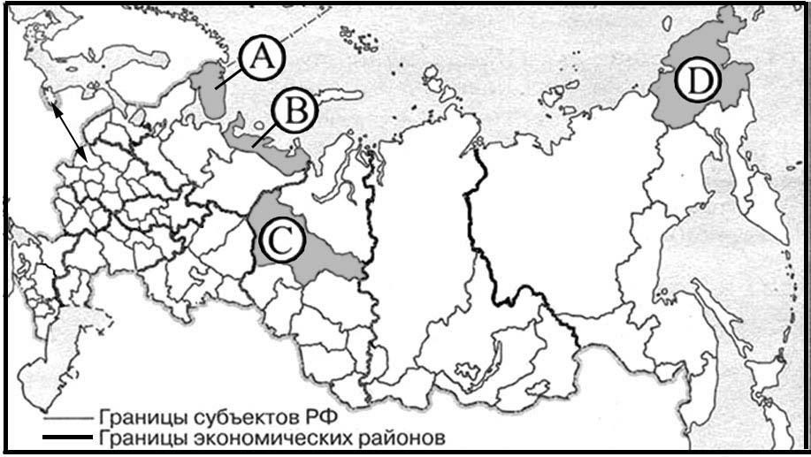

1) А
2) B
3) С
4) D
А4. На территории какого из перечисленных регионов России наиболее велика вероятность сильных землетрясений?

1) Республика Бурятия
2) Удмуртская республика
3) Новосибирская область
4) Ростовская область

А5. Какой из перечисленных городов России является наибольшим по численности населения?

1) Новосибирск
2) Томск
3) Петрозаводск
4) Ставрополь

А6. Буддизм исповедует большинство верующих

1) чувашей
2) тувинцев
3) карелов
4) татар

А7. Какой из регионов, обозначенных буквами на карте России, имеет наибольшую среднюю плотность населения?

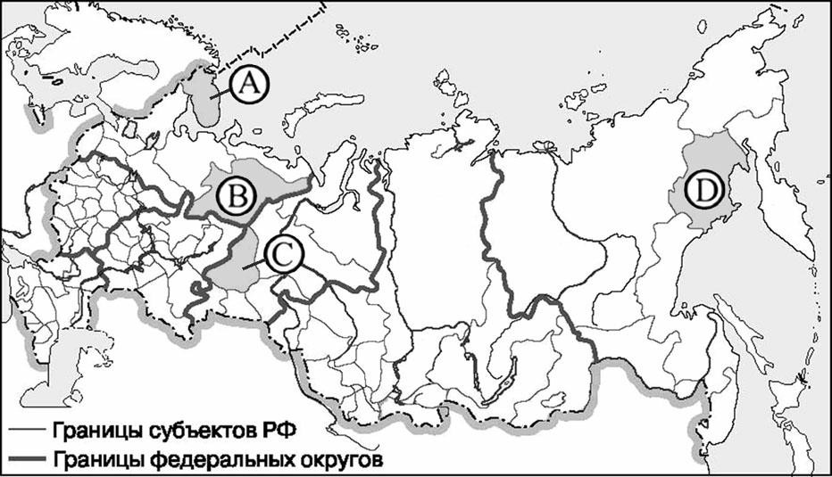

1) А
2) B
3) С
4) D

А8 Какой буквой на карте России обозначено Охотское море?

.
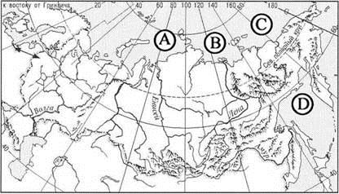

1) А
2) B
3) С
4) D

А9. Какой из перечисленных городов расположен на берегу Волги?

1) Пермь
2) Уфа
3) Самара
4) Рязань

А10. Карты какого из перечисленных географических районов России необходимо выбрать, чтобы определить местоположение Ярославской области?

1) Европейский Север
2) Центральная Россия
3) Поволжье
4) Урал

А11. В пределах основной полосы расселения России расположен(-а)

1) Ненецкий автономный округ
2) Магаданская область
3) Республика Коми
4) Республика Татарстан

А12. В каком из высказываний содержится информация о миграциях населения?

1) В России насчитывается более 18 тыс. сельских населённых пунктов, а городов – более тысячи.
2) К началу 2000 г. численность лиц старше трудоспособного возраста в России впервые превысила численность детей и подростков до 16 лет.
3) За 90-е гг. ХХ в. отток населения из Дальневосточного региона превысил 840 тыс. человек (11% всех жителей).
4) Более 40% россиян проживают в Центральном и Южном федеральных округах, где плотность населения наибольшая и составляет соответственно 57 и 39 человек на 1 кв. км.

В1. Установите соответствие между субъектом РФ и его административным центром: к каждому элементу первого столбца подберите соответствующий элемент из второго столбца и соедините их стрелкой.

РЕСПУБЛИКА |  | СТОЛИЦА
А) Кабардино-Балкарская Республика  Б) Удмуртская Республика  В) Республика Марий Эл | 1) Нальчик  2) Чебоксары  3) Ижевск  4) Йошкар-Ола
В2. Используя данные графика, определите показатель миграционного прироста населения в России в 2009 г.

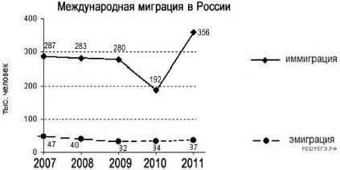

В3. Туристические фирмы различных регионов России разработали слоганы (рекламные лозунги) для привлечения туристов в свои регионы. Установите соответствие между слоганами и регионами: к каждому элементу первого столбца подберите соответствующий элемент из второго столбца и соедините их стрелкой.
СЛОГАНЫ | РЕГИОНЫ
А) Добро пожаловать на побережье Телецкого озера – | 1) Республика Карелия
Б) Добро пожаловать на Байкал – жемчужину России! | 3) Новгородская  область
В) Добро пожаловать в национальный парк Валдайский –  «жемчужину» средней полосы России! Полюбуйтесь красотой озера Ильмень | 4)Иркутская область

горной жемчужины с неповторимой красотой!
2) Республика Алтай

В4. Установите соответствие между народом и территорией его компактного проживания

ТЕРРИТОРИЯ НАРОД А) Европейский Север России 1) буряты

Б) Восточная Сибирь 2) башкиры
В) Урал 3) саамы
Г) Северный Кавказ

С1. С помощью карты сравните средние июльские температуры в городах Волгоград, Москва и Мурманск. Расположите эти города в порядке увеличения средней июльской температуры.
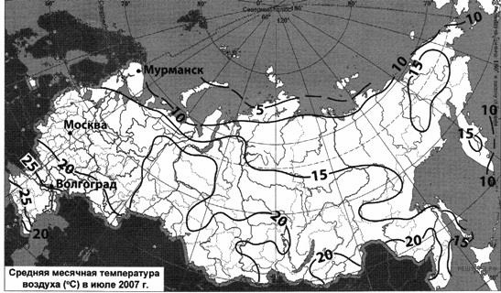

A) Мурманск Б) Волгоград B) Москва

С2. На численность населения субъектов Российской Федерации заметное влияние оказывают как естественное движение населения, так и миграции. В таблице приведены данные, взятые с официального сайта Федеральной службы государственной статистики.

Численность и естественный прирост населения Костромской области
 | 2010г. | 2011г. | 2012г.
Численность постоянного населения на  1 января, человек | 671 299 | 666 391 | 661 764
Среднегодовая численность населения,  человек | 668 803 | 664 078
Естественный прирост населения, чело-  век, значение показателя за год | —3757 | —2840

Проанализировав эти данные, определите:
1) показатель естественного прироста населения в ‰ в 2011 г. для Костромской области;
полученный результат округлите до первого знака после запятой;
2) величину миграционного прироста (убыли) населения Костромской области в 2011г. Запишите решение задачи.

